实验1： 线性表的操作算法
一、实验目的
1.掌握线性表的顺序表示与实现
2.掌握线性表的链式表示与实现
3.掌握线性表的插入、删除、查找、排序、合并等操作
4.加深对线性表的理解，逐步培养解决实际问题的能力
二、实验内容
1.编写顺序表定义及基本操作函数
例如：建立具有5个元素的顺序表。
L=(a,b,c,d,f)
并完成如下操作：
(1)输出线性表
(2)求线性表L的长度
(3)获取第3个元素的值
(4)获取元素 a 在线性表中的位置
(5)在第4个元素前，插入元素g
(6)删除第5个元素的值
具体显示效果如下：
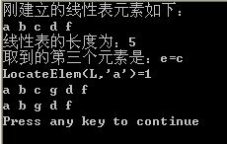
2.编程实现将两个有序的线性表进行合并，要求同样的数据元素只出现一次。
例如：LA=(a,c,b) LB=(a,d,b) LC=LA∪LB
LC=(a,c,b,d)
具体显示效果如下：
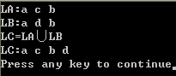
三、实验要求
1.独立完成实验程序的编写与调试；
2.实验完成后填写实验报告，学习委员按学号从小到大的顺序提交。
四、思考题
1.将线性链表逆置，即最后一个结点变成第一个结点，原来倒数第二个结点变成第二个结点，以此类推。

